프로젝트 명 | 지금 만나러 갑니다. |  | 장 르 |  | 리듬퍼즐액션게임
맡은 파트 | 엔진 (구조, Container, Event) | 개발 기간 |  | 4개월
엔진 설계도 | 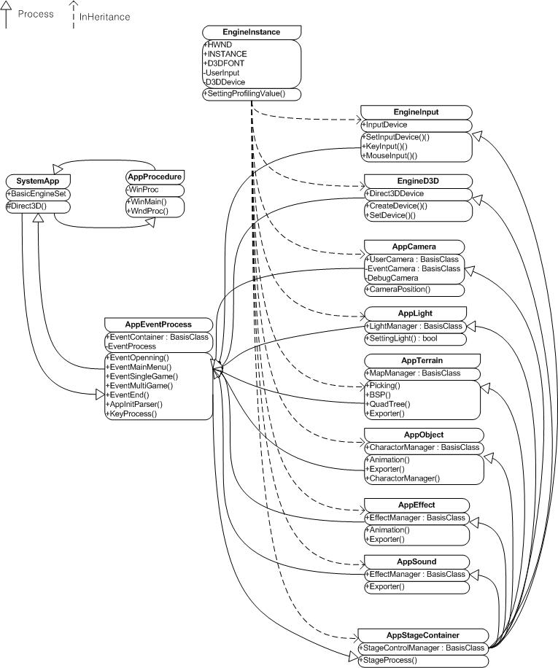
게임 소개 | 